PEDIDO DE PROVIDÊNCIAS Nº 2587/2025
Construção de passeio público na Rua dos Eucaliptos, no trecho entre os nºs 382 e 696, no Bairro Ideal.
Solicita-se, após os trâmites regimentais, que seja enviada cópia da presente proposição ao Poder Executivo, para que realize a seguinte providência:

Construção de passeio público na Rua dos Eucaliptos, no trecho entre os nºs 382 e 696, no Bairro Ideal.

Solicito a construção de uma calçada na Rua dos Eucaliptos, no trecho entre os números 382 e 696. Atualmente, esse espaço vem sendo usado como ponto de descarte irregular de lixo, o que prejudica o ambiente e a qualidade de vida dos moradores.

A falta de calçada dificulta o trânsito seguro dos pedestres, especialmente de crianças, idosos e pessoas com mobilidade reduzida. Com a construção da calçada, o local ficaria mais limpo, seguro e organizado, além de reduzir bastante o lixo jogado indevidamente.

Essa melhoria faria uma grande diferença para as famílias da região, valorizando as moradias e trazendo mais bem-estar para todos que vivem e circulam por ali. Encaminho imagem do local.

Novo Hamburgo, 23 de julho de 2025.

Vereador Cristiano Coller

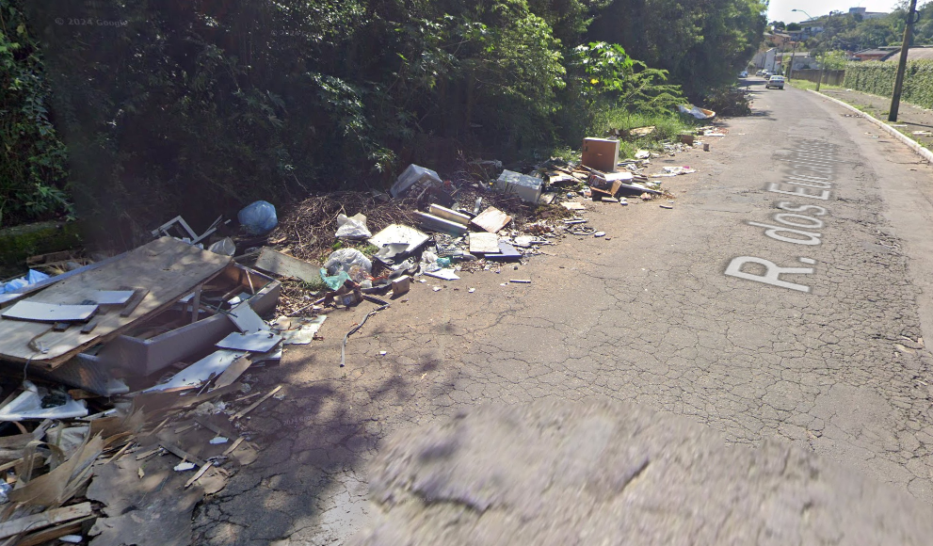

Obs.: Redação conforme original do autor.
/MST

